（1216）孩子被绘本中的恐怖故事吓到，怎么办？
亲爱的老约翰伙伴们大家好。又到了我们每周五的 约绘 时间了。 在上一周的 约绘 中，我们和大家分享了“孩子喜欢重复读，家长觉得借阅不合算，怎么破？”这个话题，跟大家分享了关于重复阅读的意义，以及借阅经济账怎么算、绘本馆的增值服务等等相关话题，希望能够就这个问题给大家提供一些思路和参考。
错过上一期分享的伙伴，可以通过以下链接查看上期分享记录：
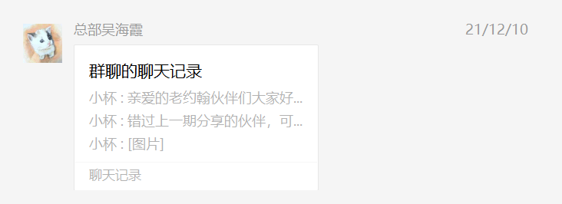
（插入当期分享记录链接）
在这周的 约绘 中，我们一起来探讨一个大家日常工作中时不时可能会遇到的问题。经常有家长从馆里借书回去和孩子一起阅读以后，发现孩子会被书中的某个情节或故事结局吓到。
比如本来不怕黑的孩子看了一本关于黑夜的绘本之后反而开始害怕了：
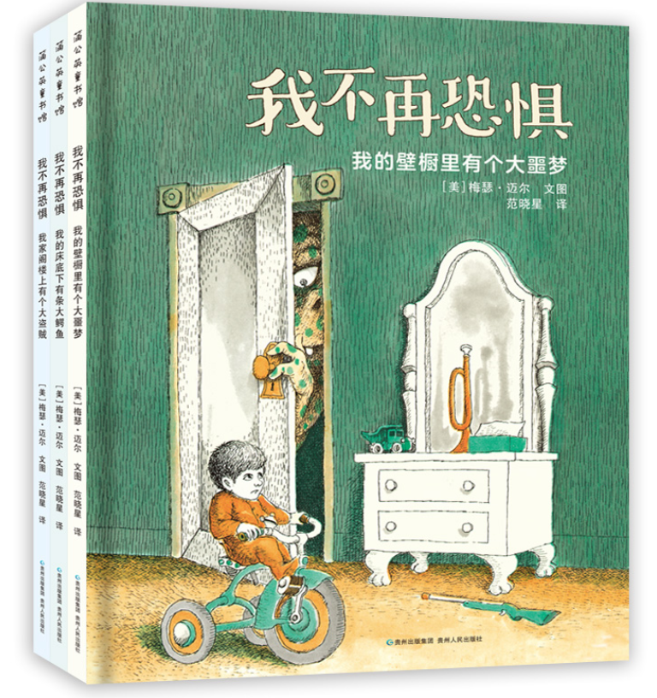
被绘本中的怪物或丑丑的形象吓到：
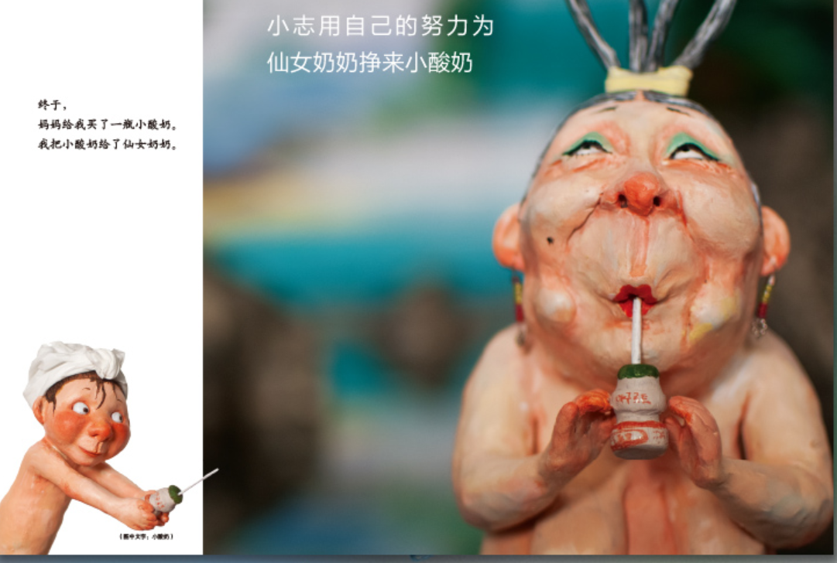或者被绘本中小动物被吃掉、坏人被开膛破肚……等等场景吓到：
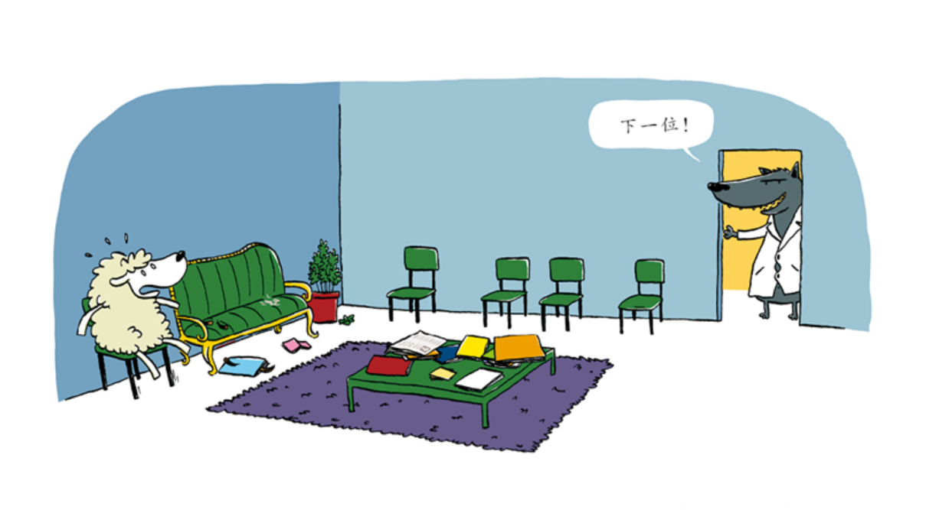因为这些给孩子情绪带来了一定影响的绘本，家长可能会质疑我们选书的品质，或者对绘本产生隔膜。碰到这样的情况该怎么处理？我们今天来说一说这个话题。
分享话题：孩子被绘本中的恐怖故事或情节吓到，怎么办？
关 键 词：恐怖故事 惊悚情节 害怕 故事疗愈
首先我们需要说明的一点是，孩子的确可能被绘本吓到，出现这种情况，原因通常是多方面的，有可能是书的原因，也有可能是孩子读到这本书的年龄不合适，还有可能是其他的不可知的原因。这种情况没办法完全避免。就像我上面给大家贴的这几本书，有些是非常不错的经典绘本，但仍然可能对一些孩子会有这样的影响。
我们经常会说，小绘本大世界。也就是说绘本的题材是丰富多元，它几乎涉及到方方方面（不仅仅是孩子、也包括我们生活的这个世界），不仅仅是皆大欢喜大团圆的结局，也有可能是悲伤的、让人害怕的、阴暗的。那么，在读绘本的时候，我们的孩子可能面临或者遇到的情况也是方方面面的，它既可以是温馨甜美的，也有可能是悲伤恐怖的。
比如童话中常见的开膛破肚、被吃掉、死亡等等），还有怪兽、妖怪、黑暗、恐怖的人物造型、走丢、遗弃、陌生环境等等，都有可能会让孩子感到恐惧、不安。
那么我们通常会给到家长的一个建议就是，对于低龄幼儿（通常指三岁前的幼儿），为避免引起孩子的过激反应，有类似情节的故事尽量规避，这也是我们经常会建议家长拿到书之后，自己先看一遍的原因之一。家长是最了解自己孩子的人，有些书对很多孩子来说，是相安无事的，但是对于一些相对比较敏感或胆怯的孩子来说，可能就会产生一些不安的反应。这个也是因人而异的。
为什么会有让孩子害怕的故事出现？总结一下可能会有以下几个原因：
1、年龄差异：年龄较小造成的可能出现的接受或理解偏差
2、因人而异：孩子对某一类事、物的接受程度不一样
3、文化和审美差异：不同文化和审美对事物的认同和理解导致的接受偏差
4、书本身的问题：有些书可能确实存在一些过于暗黑或搞怪会给孩子带来心理负担的成份。
了解了这些因素以外，如果有家长反映某些故事对孩子产生了一些恐惧情绪，我们可以怎么处理？
我们先来说两点家长“不要”说的话：
1、不要说“这有什么好害怕的？”
接纳孩子的害怕情绪，这是第一位的。永远不要在孩子害怕的时候说“这有什么好怕的！”“害怕”跟口味一样，是一件非常个人的事情，因人而异，可谓甲之蜜糖、乙之砒霜。
大家可以想想自己哪怕是个大人，可能也有害怕的东西，甚至这在别人看来是非常可笑甚至不可思议的事情。比如我就特别怕老鼠，小童老师非常怕蝴蝶，我们都觉得对方害怕的东西一点也不可怕，但自己的害怕却是实实在在的。
所以呢，当孩子读完故事说害怕的时候，一定要表示理解。让感受到的你懂得他的害怕，所谓先解决情绪、再解决问题，说的就是这样的。
2、不要说“这不是真的”
经常有家长碰到孩子读故事表示害怕或者伤心的时候，会好心地对孩子说：这不是真的，这只是个故事。千万不要对孩子这么说。幼年时候，孩子需要相信童话、相信故事、相信“相信”的力量。我们可以反过来想一想这样说可能会导致的结果：既然故事不是真的，那故事中那些美好的、善良的、勇敢的，也都不是真的。那我们还要相信什么呢？不可以用这样一句动摇孩子的信念。
这里再插一句，读故事时如果孩子问：“这是真的吗？”，如何回答？借用一下一位很有经验的故事家南希.梅隆的话，她建议说，如果孩子坚持问故事是不是真的，可以简单地回答：“让我们再听一遍吧”，或者有时候可以带着惊叹的语气说：“我觉得它比真的还要真！”
如何看待故事和真实的关系，这一点也非常重要。有些人担心童话故事没有呈现出生活的真实画面，所以是不健康的。心理学家贝特尔海姆指出，童话故事的真实是“想象”层面的真实，而不是普通因果关系层面的真实。童话描述的是原型，是精神层面的现实，呈现的是真理，而不是所谓的“真实世界”。——（《故事知道怎么办》P95 真实和道德）
另外，我们还可以从这些方面了解一下关于“恐怖的书”：
一、确认是否误读
1、故事的结局真的是恐怖的吗？
一般来说，爱写有些恐怖的故事的人作者，都有一个有趣的灵魂，他们通常很爱搞怪、喜欢捉弄读者、跟读者开玩笑。所以呢，有时候读到有些恐怖的故事的时候，不妨找找看、想想看，故事的结局真的是恐怖的吗？
比如著名的《好饿的小蛇》，也曾经有孩子看到小蛇吃掉大树噎得眼冒金星的那一页，以为故事结束了（绘本中正文页确实到这里就结束了），觉得小蛇死掉了，很伤心也很害怕。这不过是作者跟读者开的玩笑，翻到后环衬、再到封底，就会发现，这完全是一个大喜剧的结局呀。
还有比如乔恩克拉森的“帽子”系列，故事的结局是开放性的，小鱼到底有没有大鱼吃掉呢，故事取决于读者是如何去解读的。
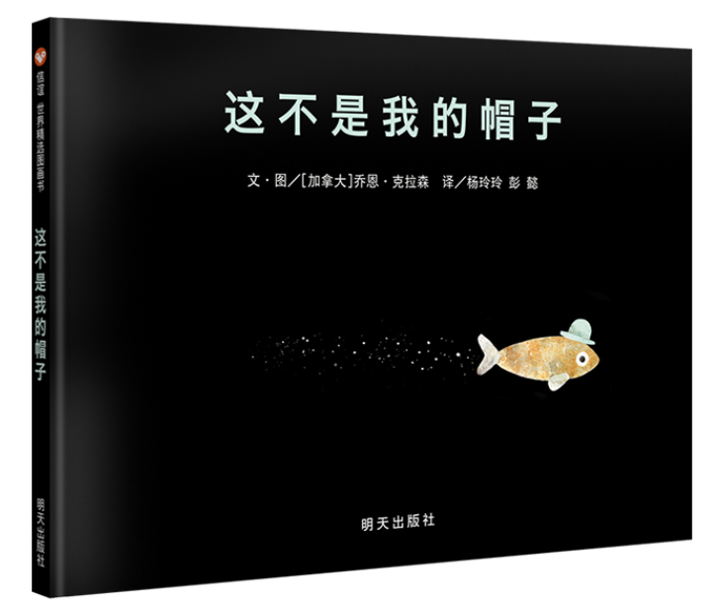
还有同样是乔恩克拉森的小动物们被吃掉的故事，鸭子和小老鼠被狼吃进肚子里以后，在狼的肚子里安下了家，从此以后，它们快乐地生活在狼的肚子里了。这个“被吃掉”的故事就一点也不恐怖了，反而带着某种“随遇而安”“一切都是最好的安排”的人生哲学。
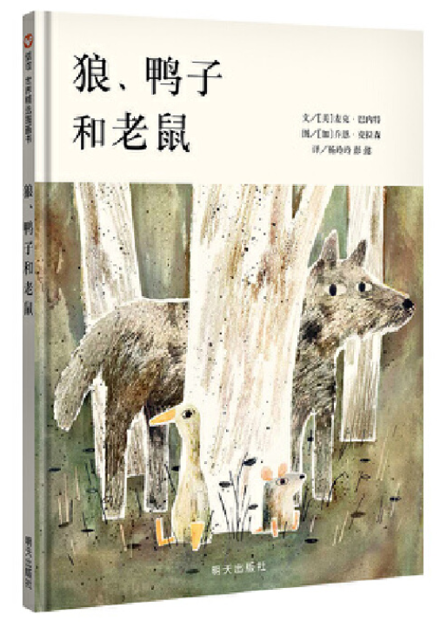
2、是大人觉得会让孩子害怕还是孩子真的会害怕？
有时候大人会先入为主地觉得有些看上去可能会吓到孩子的书，尤其是那些封面看上去就有些吓人的书，也就不借给孩子看了。殊不知也会错过很多的精彩呀。比如这些：
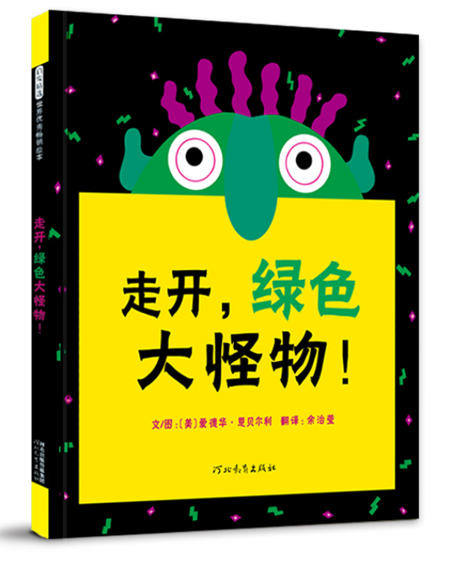
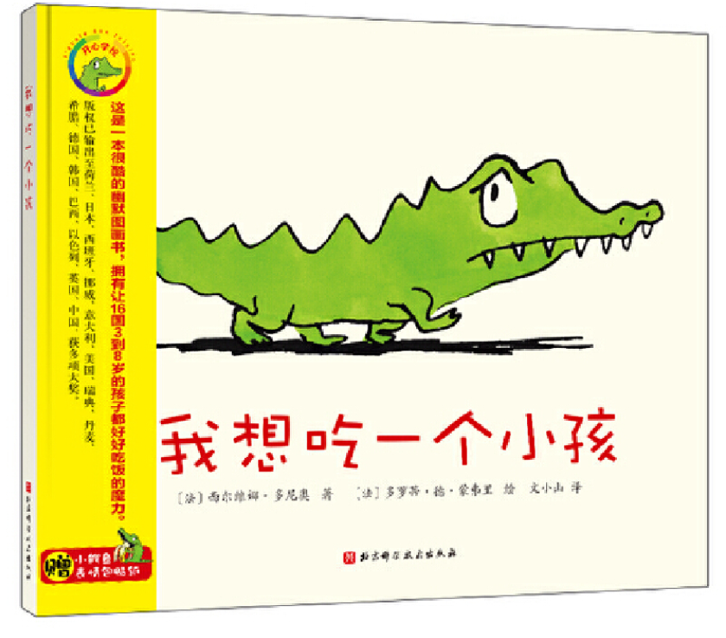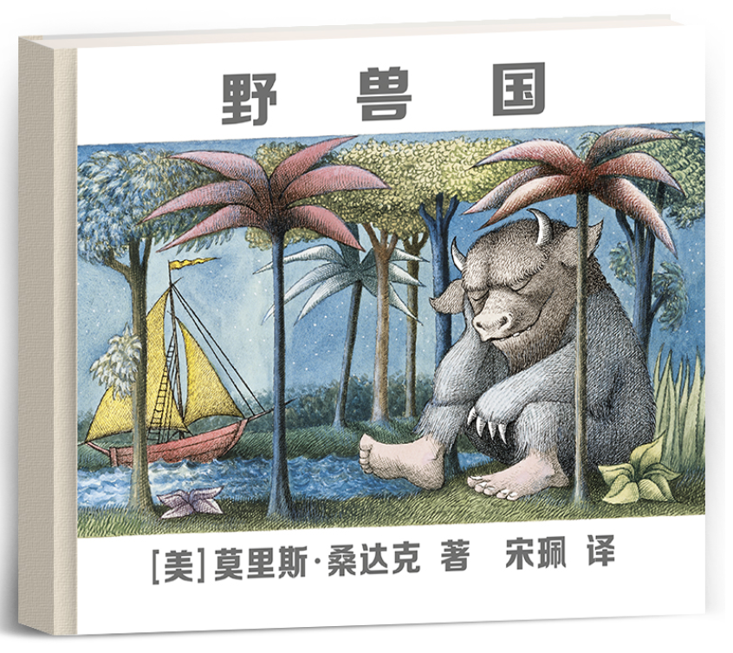
这里留一个作业：大家想一想，在这几本书中，同样也有可能会引起孩子害怕的情节或人物，但是，为什么一般来说孩子不会害怕呢？
二、确实有被吓到：解铃还需系铃人，用故事来疗愈
虽然我们做好了重重防火墙，比如在和孩子读绘本之前大人先读作一个判断，尽量选择那些信得过的出版社或作者作品。但有时恐怖还是会猝不及防、防不胜防。因为你不知道孩子可能会被哪个情节或形象吓到，也不知道某个故事到底会不会给孩子造成恐慌情绪。真的是“谜一样的孩子”。所以呢，有时候，还是会碰到孩子被吓到的情形。这时候我们可以怎么做呢？
解铃还是系铃人，用故事来疗愈孩子的恐惧。
1、问题出在哪里：了解孩子害怕的是什么
2、故事知道怎么办：“对症下药”，重新解构或创编故事
举个例子：
有小伙伴反映她的一个不到三岁的小会员，因为了看了绘本《医生，你好》之后，非常害怕。家长来问怎么办？
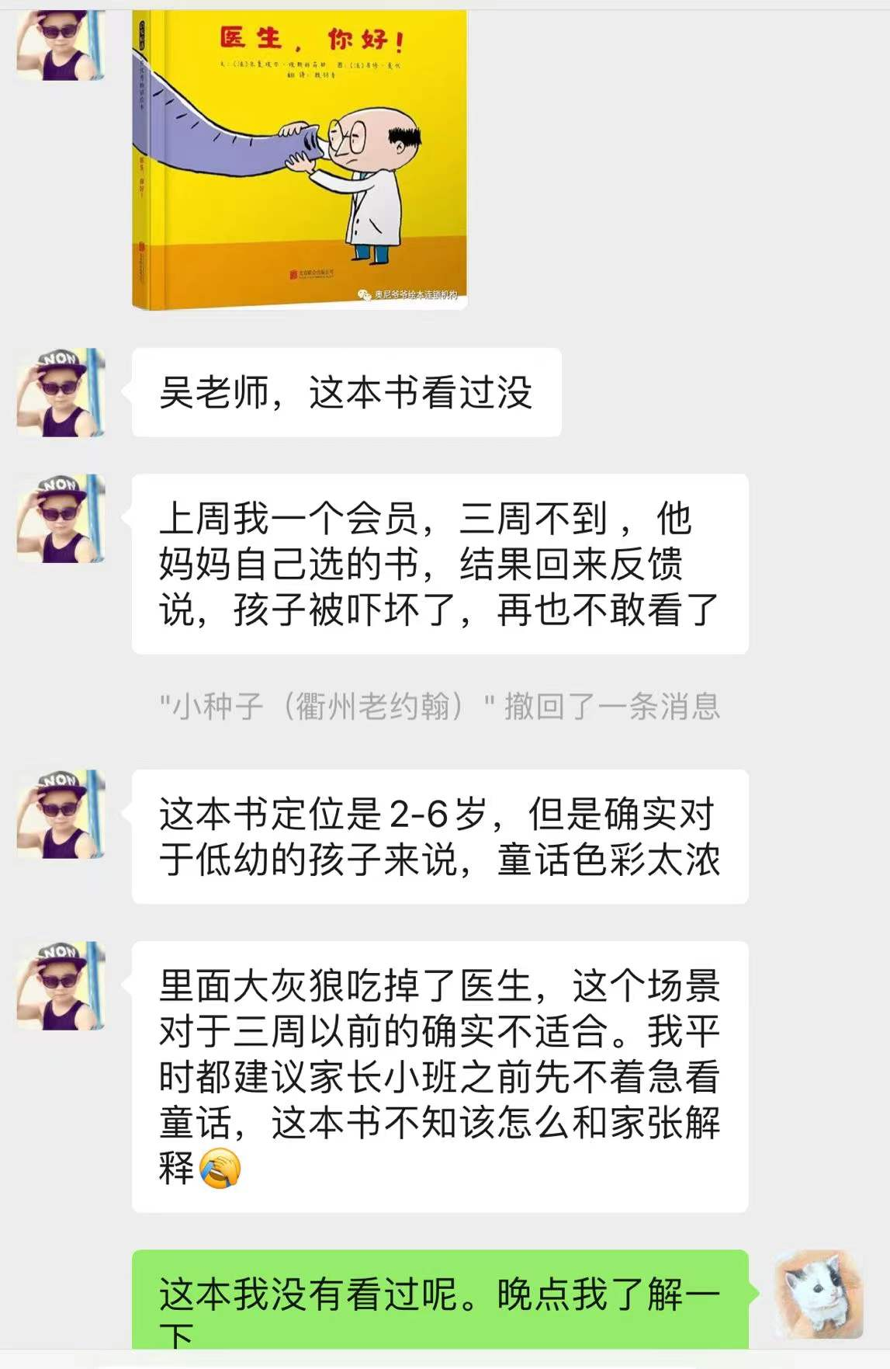
我们先来看一下这是一本什么书。这是启发出版的一本纸板书。出版社是靠谱的大社，纸板书一般是为低龄儿童特别准备的。所以从这几点综合来看，这本书应该是蛮安全的。而且，我们看一下当当上关于这本书的介绍：
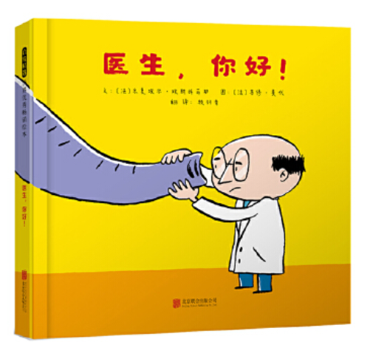
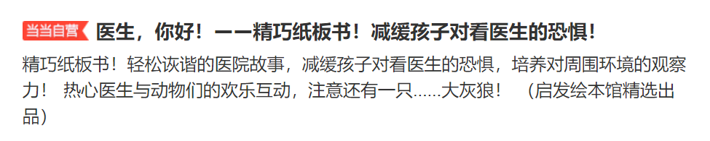
（插入本书实拍图）
这个故事情节设定是不是很像《第五个》？当然，跟第五个内里气质温暖、细致不一样的是，这个故事有一点惊悚、有一点搞怪。不是每个孩子都能接受的那种。
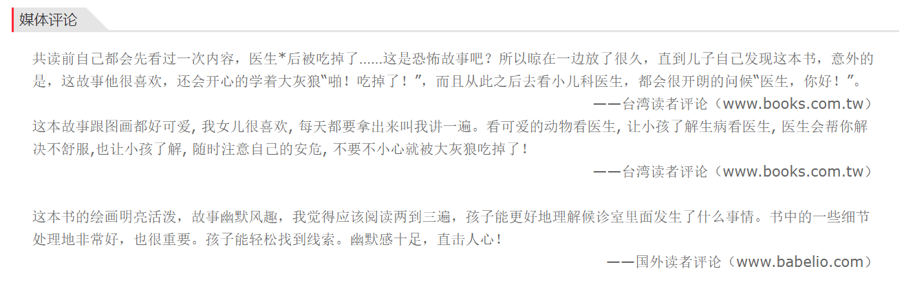
大家看一下这本书就会发现，孩子之所以会害怕，可能是把自己代入了小动物的角色，害怕自己被吃掉。本来据宣称是一本帮助孩子减轻对看医生恐惧的绘本，这下好了，连医生都被大灰狼吃掉了，看医生的小病人也跑不掉了。孩子有这样的想法其实很正常。孩子读故事时，代入的角色不同，对故事的理解也会不一样，你看上面的评论中有的孩子看得哈哈大笑，基本上是觉得好过瘾啊，大灰狼把医生都给吃掉了。
既然孩子害怕了，原因也找到了，我们的解决方案就是用故事来疗愈，如何反转故事，把“被吃掉”这个让孩子觉得恐怖的情节给反转过来呢？——那就是要让被吃掉的小动物和医生从大灰狼的肚子里出来呀。
“一个有教育意义的故事应该通过充满有想象力的故事情节，让听者自发得出自己的结论。”同样如此，让故事动人同时让人信服，情节很重要。
你看前面动物们之所以会来看医生，出现毛病的地方都跟他们的特征有关，那我们在创编故事的时候，就可以把这些地方用起来。
鸭子：（有扁扁的嘴巴——啄大灰狼的肚子——肚子疼）
兔子：（会蹦蹦跳——在大野狼的肚子里蹦蹦跳——肚子疼）
医生：（你把我吐出来，我就能治好你呀）
大灰狼：吐出来（大家都出来了，安全了）
具体的细节可以发挥想象和孩子一起创编，或者大人编个故事给孩子。关于如何用故事来改变孩子的某些行为，推荐大家可以看一下这本书，里面有讲到为什么到故事对孩子有疗愈作用，如何通过“隐喻、情节和解决方案”这个框架来创编特写的故事解决孩子的某些挑战性行为：
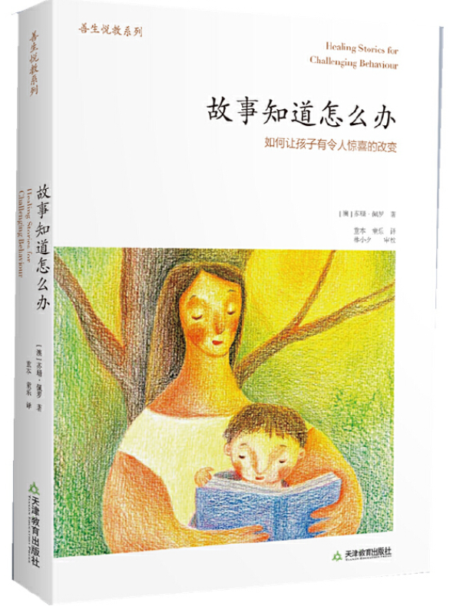
说到缓解孩子看医生恐惧的绘本，我比较喜欢推荐这几本，，尤其是低龄段的孩子，让孩子感觉医生是可亲、有意思的很重要，而且他们的想象也很丰富，这些故事会帮助他们在看医生时脑子里想象这些有意思的故事，真的会减轻恐惧：
《安东医生》
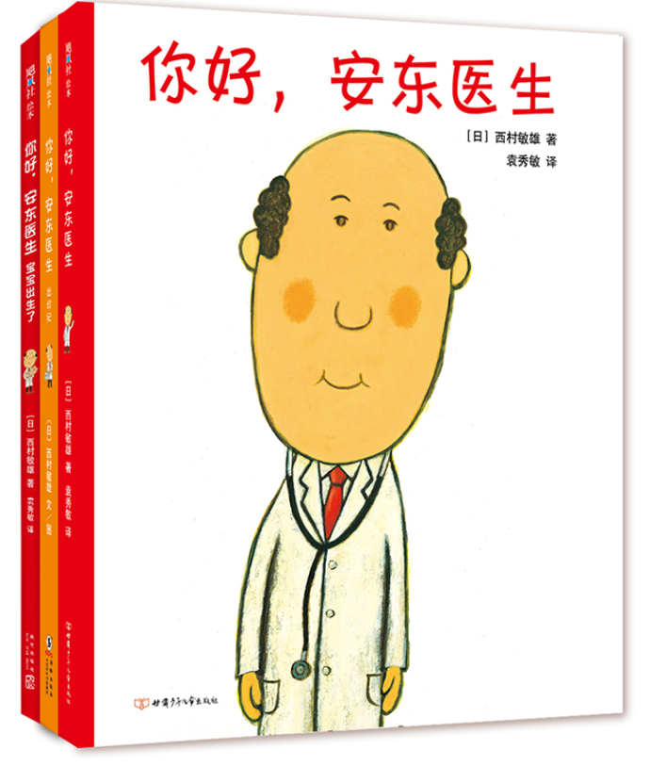
《猴医生和蛇护士》以及其续集《蛇医生和和猴护士》
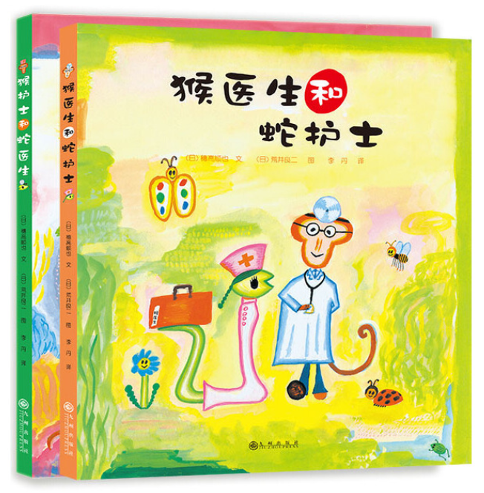
最后还想结合今天的这个话题给大家推荐一本这周看到的一本我非常喜欢的绘本：
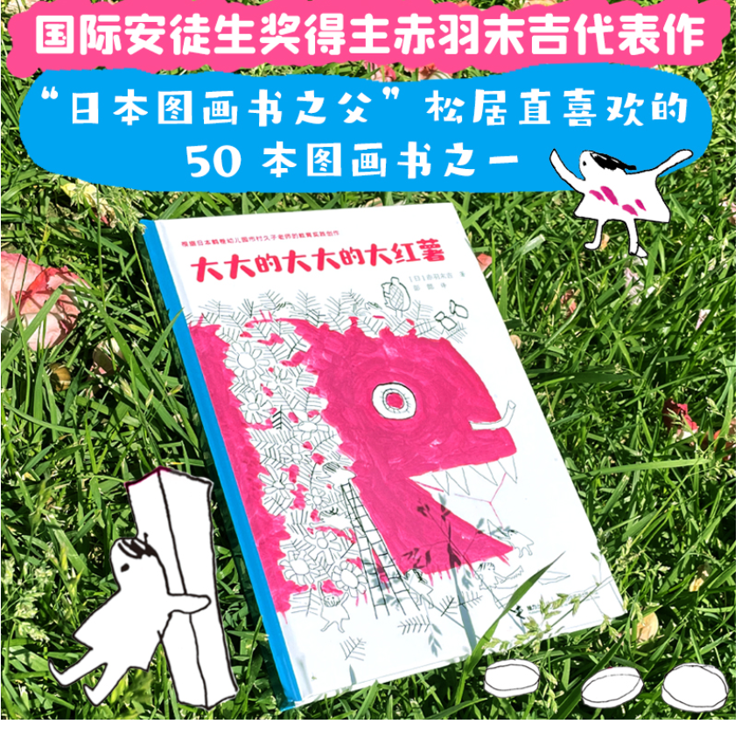也可以说是用故事来疗愈孩子负面情绪的一个典范之作。这个书的创作来源于一位幼儿园老师讲述的故事：
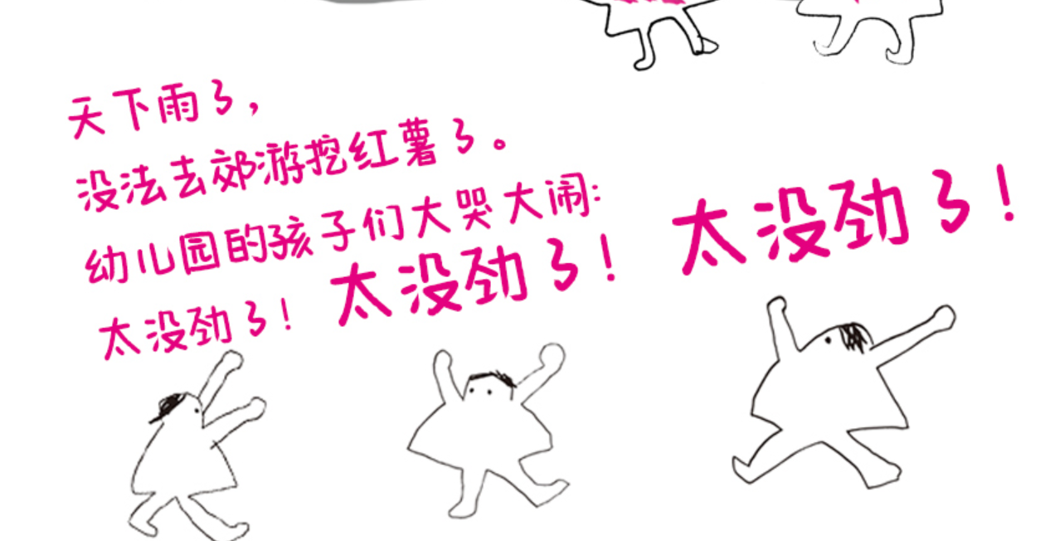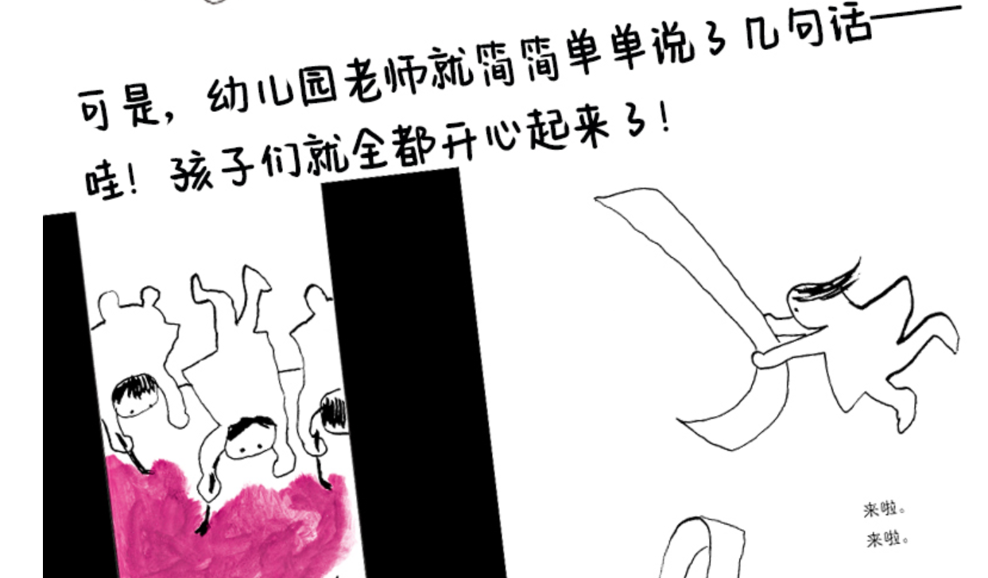
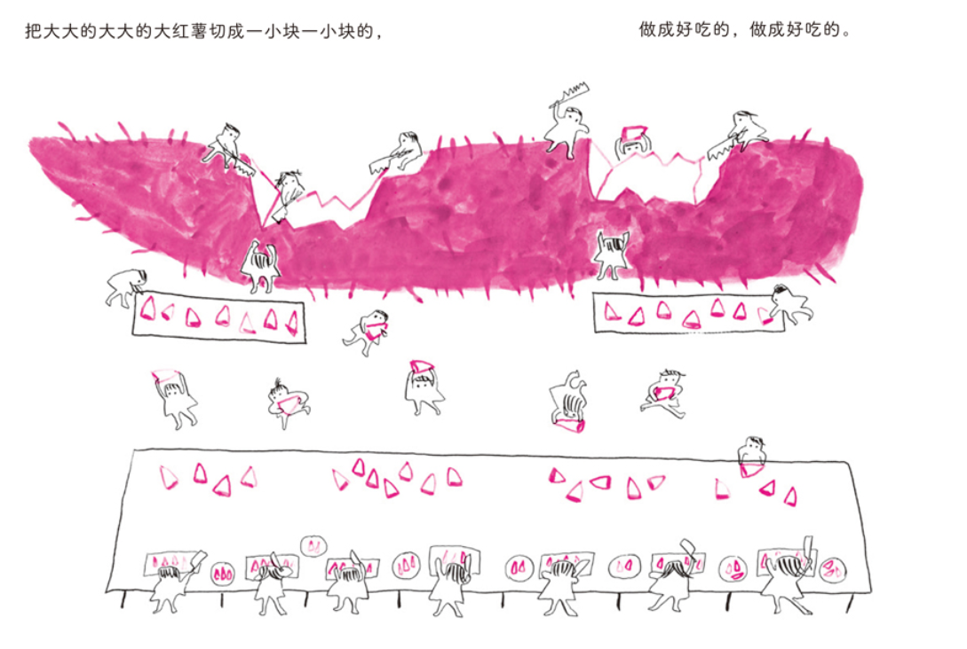
https://mp.weixin.qq.com/s/TDD0ie-J7oQFPpfKoRFsaQ
摘录一下这本绘本编辑手记里的一段话作为我们今天分享的主题总结吧：
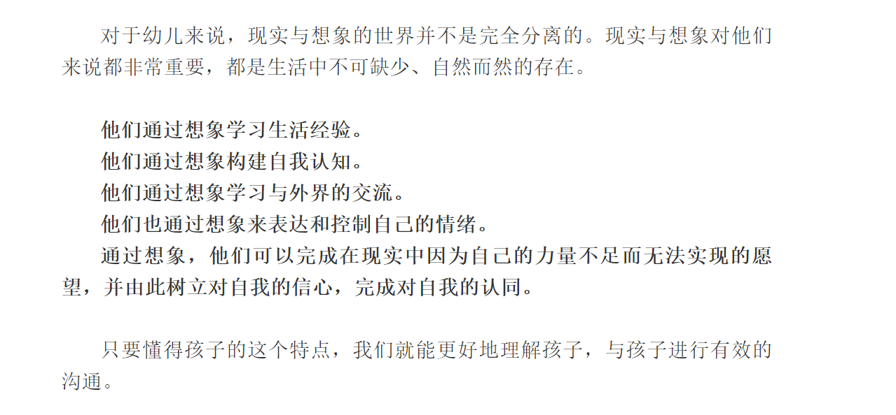
总结一下今天 约绘 中，关于“孩子被绘本中的恐怖故事吓到，怎么办？”这个话题，我们分享了以下几个内容：

1、分析造成孩子被故事吓到的几种可能的原因；
2、面对孩子被故事吓到时，家长不要说的两句话；
3、当孩子被故事吓到时，了解一下具体情况，看是否有误读的可能；
4、用想象来疗愈故事给孩子造成的不安或恐惧；
5、推荐的几本书：《故事知道怎么办》（相关理论书）、《安东医生》（系列）《猴医生和蛇护士》（系列）、《大大的大大的红薯》（绘本）。

